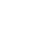
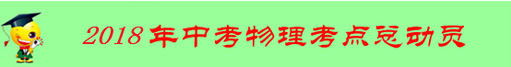
专题10 光的折射（第01期）
- 光的折射：
定义：光从一种介质斜射入另一种介质时，光的传播方向发生偏折,这种现象叫光的折射。
折射角：折射光线和法线间的夹角。
光的折射定律
(1)在光的折射现象中，折射光线、入射光线、法线都在同一个平面内。折射光线、入射光线分居法线两侧,光从空气斜射入水或其他介质时，折射角小于入射角,；光从水或其它介质斜射入空气中时，折射角大于入射角,
(2)斜射时，总是空气中的角大；垂直入射时，折射角和入射角都等于0°,光的传播方向不改变
(3)、折射角随入射角的增大而增大
(4)、当光射到两介质的分界面时，反射、折射同时发生
(5)、光的折射中光路是可逆的。
典型例题
如图所示，光从空气射入水中，请在括号中填入介质名称，并完成光路图（在线上标出箭头，并画出反射光和法线）。
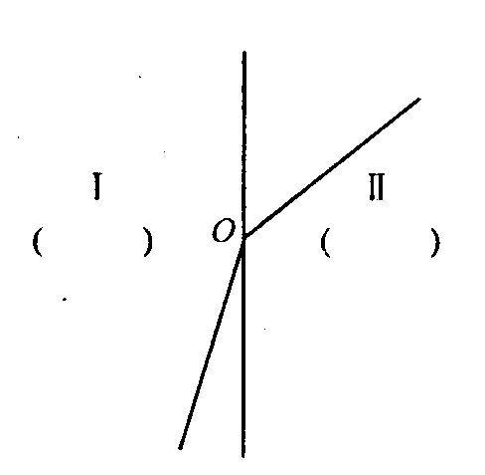
【答案】.如图所示：
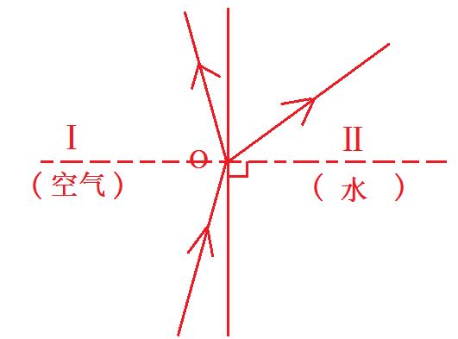

解析：过折射点作垂直于界面的法线，因为光是从空气斜射入水中，并且入射光线、折射光线和法线在同一平面内，入射光线和折射光线分居法线的两侧，折射角小于入射角，所以可以确定入射光线的方向和折射光线的方向；再根据反射光线和入射光线分居法线两侧，并且都在空气中，反射角等于入射角，标出反射光线的方向。如图所示：
易错点拨：在题目中同时存在反射和折射是，考生容易找错反射角和折射角，应注意在两种透明介质的界面上，会同时发生折射和反射，反射光线与入射光线分居法线两侧且在同种介质中；折射光线与入射光线也是分居法线两侧，但在两种不同介质中．
针对练习1、人站在岸边看到池水中的鱼比鱼的实际位置要 些（选填“深”或“浅”），这是由于光从 中射向 时发生折射的缘故。
1．浅 水 空气 解析：人站在岸边看水中的鱼，鱼的光从水中射向空气时发生折射，进入人的眼睛，人看到池水中的鱼比鱼的实际位置要浅些。
针对练习2如图所示，一条光线经空气和玻璃的界面时发生反射和折射现象，则下列判断正确的是（  ）
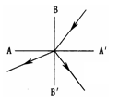
A. 为界面，其上方为空气 B. 为界面，其下方为空气
C. 为界面，其右方为空气 D. 为界面，其左方为空气
2.C 解析：在发生反射和折射时，反射光线和入射光线在同种介质中，折射光线在另一种介质中，所以为界面，从图中可以看出折射角小于入射角，所以光是从空气射入玻璃，界面右方是空气。
针对练习3 如图所示，一束光从玻璃砖 AB 面垂直射入，折射后从玻璃砖 AC 面射出, 请画出
这束光在 AC 面发生折射的光路图。
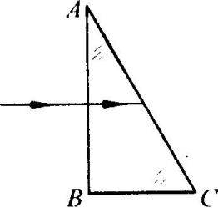
3．
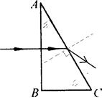
2.光的折射现象及其应用：
从水中发出的光线由水中进入空气时，在水面上发生折射，折射角大于入射角，折射光线进入人眼，人眼会逆着折射光线的方向看去，就会觉得物体变浅了，所以看到的物体是光的折射形成的虚像
典型例题下列现象中，属于光的折射现象的是（ ）
①插入水中的筷子，看上去好像折断了；②阳光下，立竿见影；
③站在岸边看见水中的鱼群和水草； ④从平面镜中看见自己；
⑤青山倒映在湖水中； ⑥凸透镜成像．
A．①②④ B．③④⑥ C．①③⑥ D．①③⑤

【答案】C
【解析】
试题分析：各种现象的成因：①插入水中的筷子，看上去好像折断了——光的折射；②阳光下，立竿见影——光沿直线传播；③站在岸边看见水中的鱼群和水草——光的折射；④从平面镜中看见自己——光的反射；⑤青山倒映在湖水中——光的反射；⑥凸透镜成像——光的折射。所以由于光的折射形成的是①③⑥。
易错点拨：在学习完光的直线传播、光的反射、和光的折射后考生容易搞混各种现象的成因，（1）光在同一均匀介质中沿直线传播．光沿直线传播的实例有：小孔成像、激光准直、影子、日食和月食等；
（2）光照在不同介质面上时，会发生反射现象，平面镜成像就是具体应用；（3）光从一种介质斜射入另一种介质时，光的传播方向就会发生偏转，即光的折射现象，凸透镜成像就是具体应用．
针对练习1潜水员在水中看岸上的小鸟，下图中能正确表示其光线的传播大致路径的是（ ）
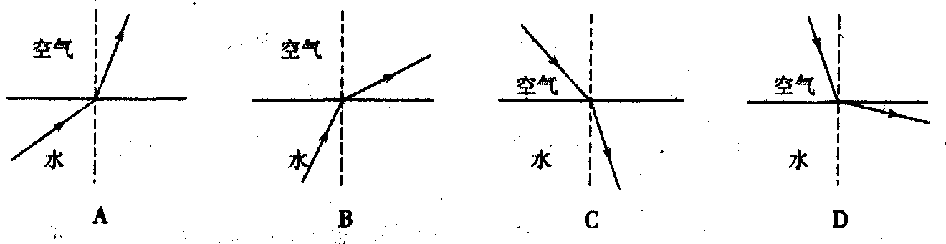
针对练习2夏天暴雨后，有时天空会出现美丽的彩虹，它是光的_________形成的。(选填“折射和反射”、“反射”或“折射”)．
2．折射 解析：雨过天晴，天空出现了美丽的彩虹，这是由于空气中有大量的水，将太阳光进行折射；由于不同颜色的光的折射程度不同，所以人们可以清晰地分辨出七种颜色的光。
针对练习3鱼儿在清澈的河水里游动，有经验的渔民看到鱼后，可以用鱼叉将鱼叉到（如图甲）（1）有经验的渔民应该用鱼叉瞄准位置，才能将鱼叉到；（2）在图乙中利用光路图说明理由．
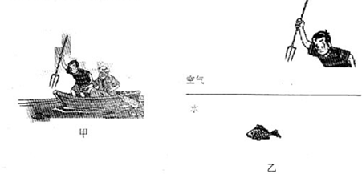
- （1）看到鱼的下方；（2）如图所示．
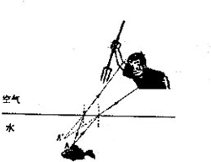
解析：水中鱼反射出的光，在水面处发生了折射，光由水斜射入空气时发生折射，折射角大于入射角，人认为光是沿直线传播的，所以逆着折射光线看上去，看到的是变浅的鱼的虚像．所以有经验的渔民应该用鱼叉瞄准看到鱼的下方位置，才能将鱼叉到；
1. 【2017•泰安卷】如图所示的四种现象中，属于光的折射现象的是（ ）
A．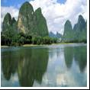山在水中形成“倒影” B．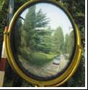景物在观后镜中成像
C．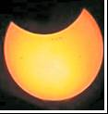月食现象的形成 D．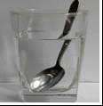钢勺好像在水面处“折断”
【答案】D
【解析】
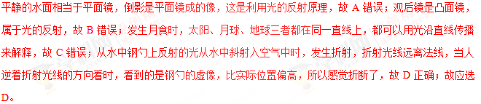
【考点定位】光的折射现象及其应用
2. 【2017•烟台卷】“五•一”节期间，在南山公园平静的湖水中，小红看到了“鸟在水中飞，鱼在云中游”的美丽画面，她所观察到的“飞鸟”和“游鱼”（ ）
A．都是折射而成的像 B．分别是反射和折射而成的像
C．都是反射而成的像 D．分别是折射和反射而成的像
【答案】B
【解析】
看到的水中的鸟是空中的鸟以水面为反射面在水中形成的虚像；看到的鱼是由水中的鱼发出的光线由水中进入空气中发生折射形成的，是鱼的虚像；故应选B。
【考点定位】光的反射；光的折射现象及其应用
3. 【2017•苏州卷】下列图示的光现象中，由于光的折射形成的是
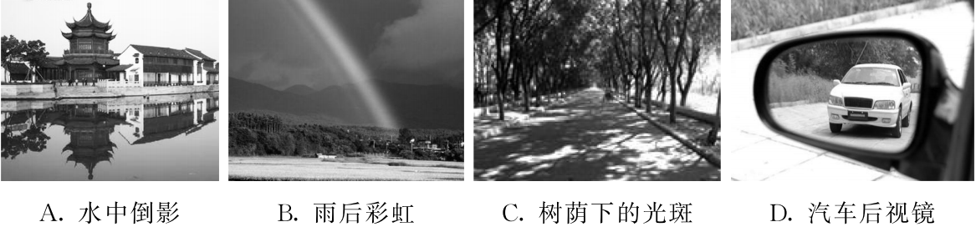
A.水中倒影 B．雨后彩虹 C．树荫下的光斑 D．汽车后视镜
【答案】B
【解析】
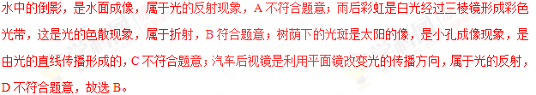
考点：光的折射现象及其应用
4. 下图中能正确表示光从空气进入玻璃的光路是（ ）
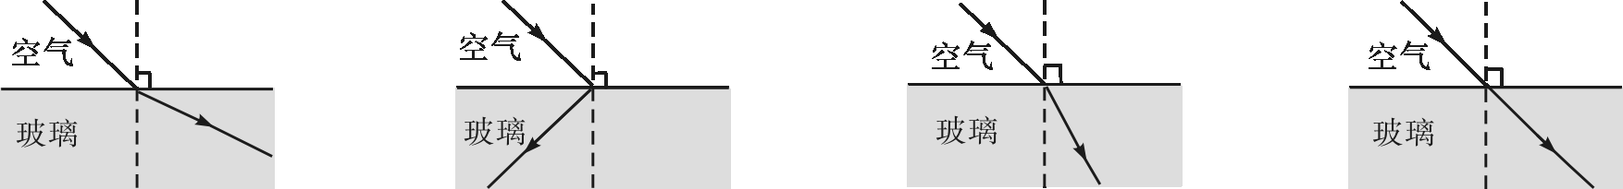
A  B C D
4.C 解析：光的折射归律：1.折射光线、入射光线和法线在同一平面内。（三线共面）2.折射光线与入射光线分居法线两侧。（两线分居）3.当光从空气斜射入其他介质中时，折射角小于入射角，故选C
5. 如图所示，人眼在A点看见河里B点有一条小鱼，若从A点射出一束激光，要使激光能照射到小鱼，该激光应射向（ ）
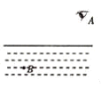
A．B点 B．B点上方 C．B点下方 D．B点左方或右方
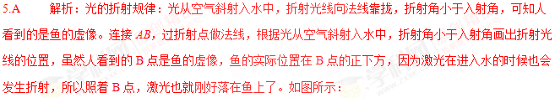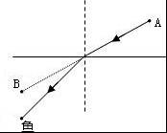
故选A。
6.如图所示，在平静的湖边有一盏路灯标记为S，潜水爱好者在水下E处看到路灯的像为S′。请画出水下E处的人看到路灯S的光路图，并根据平面镜成像特点画出路灯S通过水面所成的像A。
空气
水
S
S′
E
6.如图：
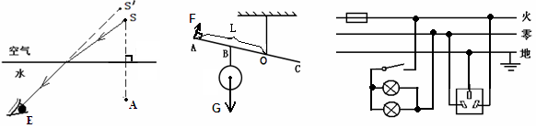
解析：我们看到物体是因为由光线进入我们的眼睛，看到的物体（或像）就在进入人眼光线的线上，所以当人眼在E处看到路灯S的像在S’时，应连接ES’为进入人眼光线所在的直线，从而确定与水面的交点为入射点，连接入射点与S即为入射光线，把光线描实并添上箭头，如图所示，路灯S通过水面所成的像A与路灯S关于水面对称，用数学知识做出S的对称点即可，答案如图。
1. 一束平行光从水中射入空气，OP是其中的一条反射光线，如图所示。能正确反映光线OP的光路图是（ ）
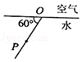
A. 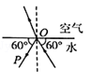 B. 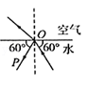 C. 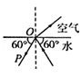 D. 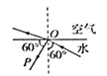
【来源】【全国市级联考】四川省泸州市2018年中考物理试题
【答案】B
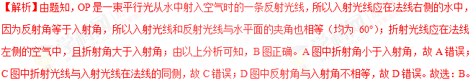
点睛：反射时，反射光线、入射光线、法线都在同一个平面内；反射光线、入射光线分居法线两侧； 反射角等于入射角。光从水中斜射入空气中，折射光线和入射光线分居于法线的两侧，折射角大于入射角。
2. . 以下描述中与光的折射现象有关的是（ ）
A. 形影相随，亲密无间 B. 海市蜃楼，虚无缥缈
C. 镜中生花，脱离实际 D. 水中捞月，一无所得
【来源】广东省2018年中考物理试题
【答案】B
【解析】A. 形影相随，亲密无间，即影子，是由光的直线传播形成的；
B. 海市蜃楼，虚无缥缈，是由于空气不均匀时，光线折射而形成的；
C. 镜中生花，脱离实际，是平面镜成像，由光的反射形成；
D. 水中捞月，一无所得，是平面镜成像，由光的反射形成；
故B符合题意。
点睛：重点是光的直线传播、反射、折射所形成的现象，身边有很多例子，是比较容易区分的，注意理论联系实际，多总结。
3. 如图所示，下列光学现象及其解释正确的是
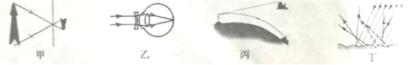
A. 图甲中，小孔成的是倒立的虚像
B. 图乙中，人配戴的凹透镜可以正远视眼
C. 图内中，海市质楼是由于光的折射现象形成的
D. 图丁中，漫反射的光线杂乱无章不循光的反射定律
【来源】湖南省衡阳市2018年中考物理试题
【答案】C
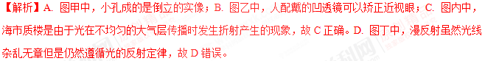
点睛：（1））小孔成的是倒立的实像；（2））人配戴的凹透镜可以矫正近视眼；（3））海市质楼是由于光在不均匀的大气层传播时发生折射产生的现象，故C正确。（4）漫反射虽然光线杂乱无章但是跟镜面反射一样仍然遵循光的反射定律。
4. 光从空气斜射入玻璃中，入射角为 60°，则折射角可能
A. 等于0° B. 小于60° C. 等于 60° D. 大于60°
【来源】海南省2018年中考物理试题
【答案】B
【解析】根据折射定律解答。
光从空气斜射入玻璃中时，折射角小于入射角，所以当入射角为 60°，折射角小于60°。
故B正确，ACD错误。
点睛：重点是折射定律的应用，关键是记清楚光由空气斜射入水或玻璃中时，折射角小于入射角，反之折射角大于入射角，可根据光路可逆的特征进行记忆。
5. 能正确反映水中的筷子看起来向上偏折的光路是（）
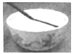
A. 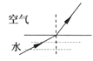 B. 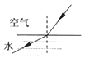 C. 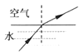 D. 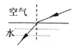
【来源】江苏省扬州市2018年中考物理试题
【答案】C
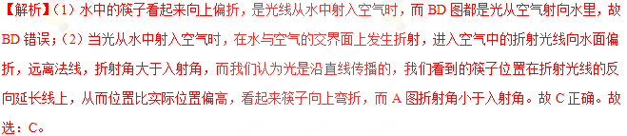
点睛：光从一种介质斜射入另一种介质时，光的传播方向会发生偏折，这种现象叫光的折射；光从水中斜射入空气时，传播方向将远离法线，折射角大于入射角。
6. 诗句“大漠孤烟直，长河落日圆”给我们展现了一幅美丽的画卷。其实诗人观察到的落日并非太阳的实际位置（如图所示），而是太阳光经过不均匀的大气层发生了_____所成的像，太阳实际在图中_____（选填“甲”或“乙”）的位置。
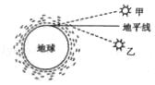
【来源】2018年山东省枣庄市中考物理试题
【答案】 折射 乙
【解析】解：太阳落山时，太阳的实际位置在地平线下面，但太阳光经过不均匀的大气层时发生了折射，通过折射我们看见了太阳的虚像（即观察到的落日），此时，太阳的实际位置在图中的乙位置。
点睛：当光从一种介质斜射入另一种介质时，传播方向发生偏折，这种现象叫做光的折射。学；科网
7. 空杯底部有一枚硬币A．由于杯壁的遮挡，眼睛在B处看不到硬币，逐渐往杯中加水至如图所示位置时，眼睛在B处恰好能够看到硬币，请画出人眼看到硬币的光路图（画出1条入射光线及其折射光线即可）
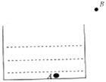
【来源】山东省威海市2018年初中学业考试（中考）物理试题
【答案】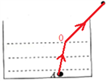。
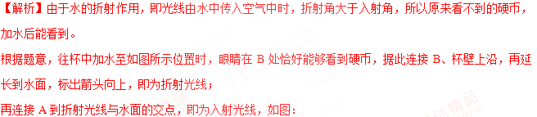
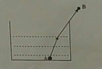
8. 如图所示，光源S发出的一束光经墙上的平面镜反射后，射入游泳池中。请画出它经平面镜发生反射及进入水中发生折射的光路图。___________
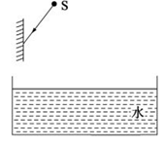
【来源】山东省德州市2018年中考物理试题
【答案】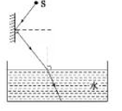
【解析】过入射点作法线，根据光的反射定律反射角等于入射角，作出反射光线；再根据当光从空气斜射入水中时，折射角小于入射角，作出其折射光线，如图所示：
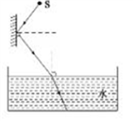
9. 小柯分别探究了光从空气射入水中和从水射人空气中的折射规律，并记录了表一，表二两组数据。
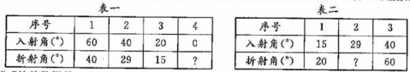
（1）表一中“？”处的数据是______________。
（2）表二中“？”处的数据模不清，请综合分析两个表格中的数据，判断出这个数据应该是______________。
【来源】浙江省衢州市2018年中考物理试题
【答案】 0 40
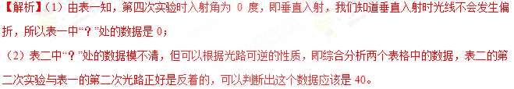
点睛：重点是折射规律的认识，牢记垂直入射时光线不发生偏折，以及在光的反射和折射时光路都是可逆的，根据这一特点可得出表格中的相应数据。
10. 如图所示，一玻璃三棱镜的横截面为等腰直角三角形ABC。一束红光平行于BC边从S点射入三棱镜，经AB面折射后，又在BC面发生反射，然后恰好从P点折射后射出。请画出这个传播过程的光路图。
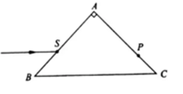
【来源】河南省2018年中考物理试题
【答案】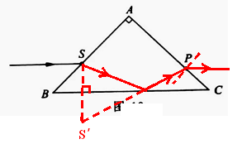
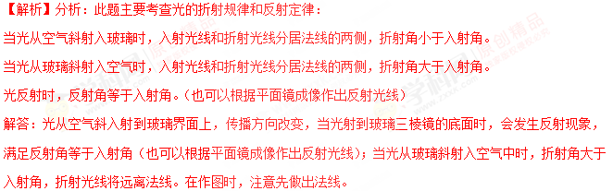
故答案为：
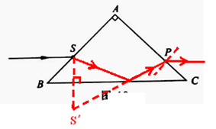
【点睛】此题主要考查了光的折射规律和反射定律，一定要熟练掌握光的折射定律和反射定律的内容，关键是搞清折射角与入射角，反射角与入射角之间的关系。

